**Методичні рекомендації до практичного заняття_ Управління поточними витратами торговельного підприємства (частина 1)**

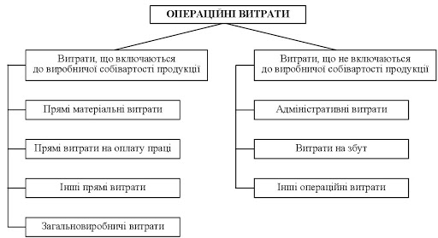

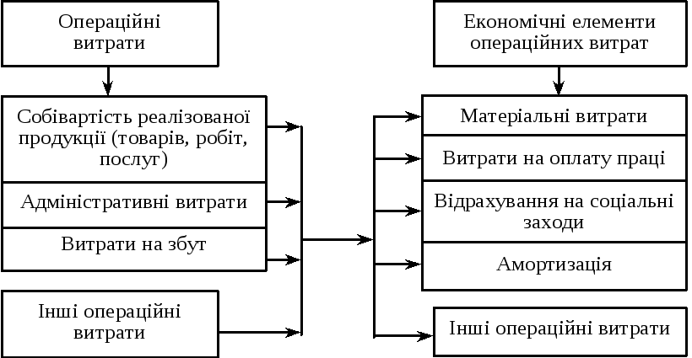

1. ***Загальна собівартість виробничої програми:***

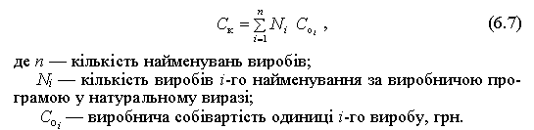

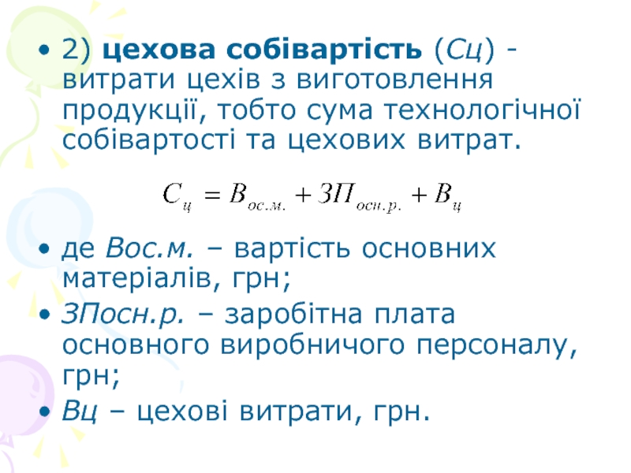

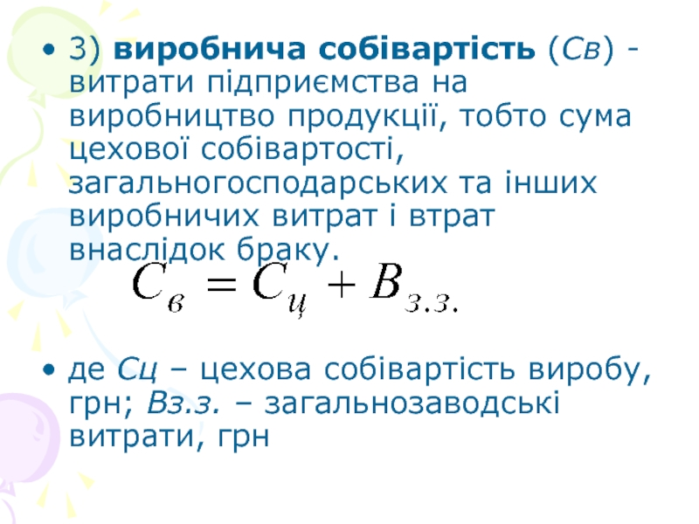

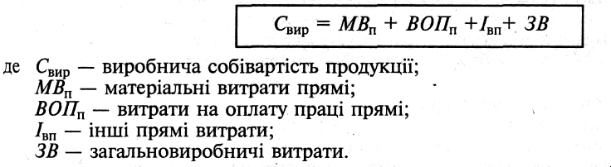

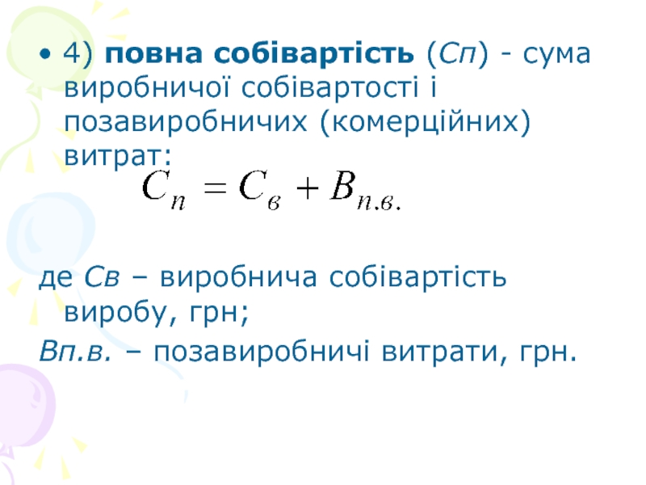

Цехова собівартість продукції

Прямі виробничі витрати

Виробнича собівартість продукції

Прямі виробничі витрати + загальновиробничі витрати

Повна собівартість продукції

Виробнича собівартість + адміністративні витрати + витрати на збут + інші операційні витрати

***Методика розподілу непрямих витрат:***

* пропорційно основній заробітній платі виробників;
* пропорційно витратам на утримання та експлуатацію машин та устаткування;
* пропорційно чисельності робітників;
* пропорційно вартості основних фондів;
* пропорційно розміру виручки від кожного виду діяльності;
* пропорційно виробничій собівартості.

***Розподіл непрямих витрат пропорційно основній заробітній платі виробників:***

1. Визначається коефіцієнт розподілу:

,

де Взг - сума загальногосподарських витрат;

ЗПв - сума основної заробітної плати виробників за всіма видами продукції.

2. Для визначення непрямих витрат на одиницю продукції, необхідно отриманий коефіцієнт помножити на прийняту базу на одиницю продукції та кількість виготовленої за рік продукції ( виконаних робіт, послуг).

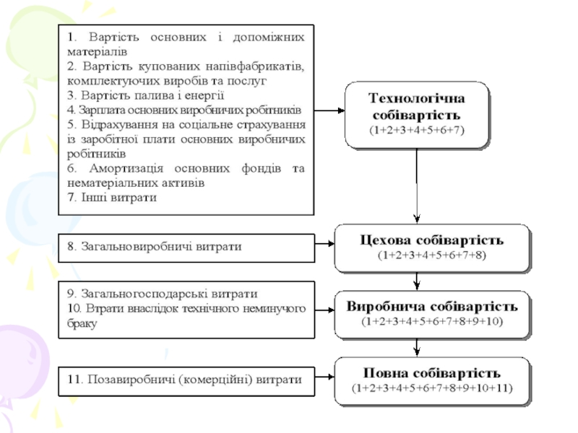

*Умовно-постійні витрати = адміністративні витрати + витрати на збут*

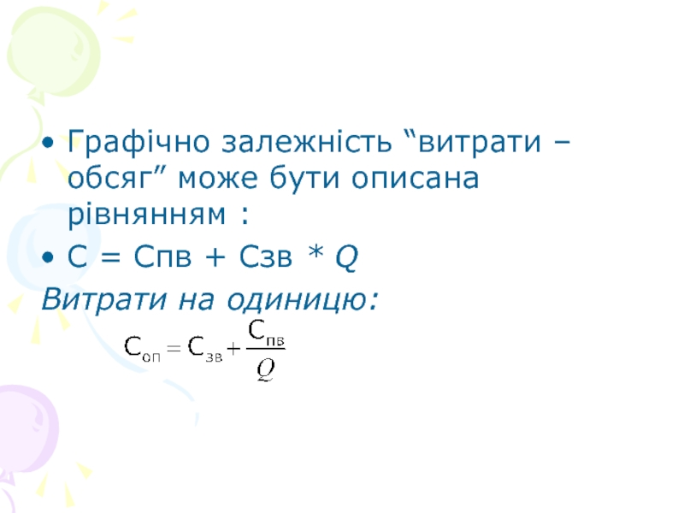

**Методичні рекомендації до практичного заняття_ Управління поточними витратами торговельного підприємства (частина 1)**

**Задача 1.**

Визначити планову суму та рівень витрат обігу по підприємству роздрібної торгівлі (табл.1).

Під час обчислення плану витрат обігу урахувати можливе зниження рівня витрат за рахунок зростання товарообороту в плановому періоді. За попередніми розрахунками темп приросту товарообороту становитиме 4,6%. Коефіцієнт реагування витрат – 0,8. Підприємство знаходиться в короткостроковому періоді.

**Таблиця 1. Дані для розрахунків**

|  |  |  |  |  |
| --- | --- | --- | --- | --- |
| Показник | Поточний рік | | План | |
| сума, тис. грн | % до товарообороту | сума, тис. грн | % до товарообороту |
| Товарооборот | 3810,0 |  | ? |  |
| Витрати обігу | 571,0 | ? | ? | ? |
| у тому числі: |  |  |  |  |
| – постійні | 257,0 | ? | ? | ? |
| – змінні | ? | ? | ? | ? |

**Розв’язання:**

1. **Визначається обсяг товарообороту за планом** **(QТОпл):**

**QТОпл = ТО х (100 + ТпрТО) /100** = тис. грн.

1. **Сума змінних витрат у поточному році становить (ЗВ)**:

**ЗВ = ВО – ПВ** = тис. грн.

1. **Визначаємо розмір змінних витрат за планом з урахуванням темпу приросту товарообороту та коефіцієнту реагування витрат (ЗВпл):**

**ЗВпл =ЗВ х (100 +ТпрТО х Крв) /100** = тис. грн.

1. **Оскільки передбачається, що сума постійних витрат у короткостроковому періоді не зміниться, то загальна сума витрат за планом становить (ВОпл):**

**ВОпл= ЗВпл + ПВ** =тис. грн.

1. **Розраховуються рівні витрат обігу (РВО):**

**РВО = ВО / ТО**

у поточному році: %

за планом: %

**РПВ**

у поточному році: %

за планом: %

**РЗВ**

у поточному році: %

за планом: %

Таким чином, рівень витрат обігу підприємства у товарообороті в плановому періоді зменшиться на ____%

**Задача 2.**

Протягом звітного періоду сумарні загальновиробничі витрати підприємства становили 960 тис. грн. За наведеними в таблиці 1 даними про прямі витрати на оплату праці основних робітників, що зайняті на виробництві трьох видів продукції, здійснити розподіл накладних витрат за видами продукції, якщо за базу розподілу прийнято прямі витрати на оплату праці.

Таблиця 1

|  |  |
| --- | --- |
| Вид продукції | Прямі витрати на оплату праці, тис. грн. |
| А | 300 |
| Б | 280 |
| В | 130 |
| Разом | 710 |

**Розв’язання:**

1. **Обчислимо коефіцієнт розподілу загальновиробничих витрат:**

**Кр = Взг / ЗПв**

де Взг – сума загальногосподарських витрат;

ЗПв – сума основної заробітної плати виробників за всіма видами продукції;

**Кр =**

**Розподіл загальновиробничих витрат представимо у вигляді таблиці 2:**

**Таблиця 2**

|  |  |  |
| --- | --- | --- |
| Вид продукції | Прямі витрати на оплату праці, тис. грн. | Накладні витрати, тис.грн. |
| А | 300 |  |
| Б | 280 |  |
| В | 130 |  |
| Разом | 710 |  |

**Задача 3.**

Визначте як зміниться виробнича собівартість продукції у плановому періоді, коли відомо, що у звітному періоді вона становила 74000 грн., питома вага основної заробітної плати виробничих робітників у ній складала 26%, матеріальних витрат 48%. На плановий період передбачено досягти росту середньої заробітної плати – на 1 %, а зниження матеріальних витрат – на 4%.

**Розв’язання:**

**1)Визначимо суму заробітної плати у собівартості в плановому періоді (ЗПс/впл):**

**ЗПс/впл = грн.**

**2)Визначимо суму матеріальних витрат у собівартості в плановому періоді (МВс/впл):**

**МВс/впл = грн.**

**3)Визначимо суму інших витрат у собівартості в плановому періоді(ІВс/впл):**

**ІВс/впл = грн.**

**4)Знайдемо суму, на яку змінилась собівартість(∆ Св):**

**∆ Св = Свзв – (ЗПс/впл + МВс/впл+ ІВс/впл) = грн.**

**Задача 4.**

Підприємство Окар очікує досягти у розрахунковому році рівня найважливіших показників своєї діяльності, наведених у таблиці 1.

Визначити виробничу собівартість річного обсягу виробництва продукції розрахункового періоду та обчислити відсоток зниження питомих витрат на виробництво (в розрахунку на 1 гривню виручки від реалізації продукції).

**Таблиця 1. Вихідні показники для розрахунку**

**виробничої собівартості, тис. грн.**

|  |  |  |
| --- | --- | --- |
| *Показник* | *Базовий рік* | *Розрахунковий рік* |
| Матеріальні витрати на виробництво продукції | 9100 | 10000 |
| Амортизаційні відрахування | 760 | 800 |
| Витрати на оплату праці | 3740 | 3800 |
| Інші поточні витрати | 195 | 200 |
| Виручка від реалізації товарної продукції | 17280 | 19200 |

**Розв’язання:**

**Базовий рік**:

1. **Виробнича собівартість дорівнює (Свб):**

**Свб = МВ + Ам + ВОП + ІПВ** = грн.

1. **Витрати на одну гривню товарної продукції (В1грнТПб):**

**В1грнТПб = Св/ТО** = грн.

**Розрахунковий рік:**

3. Виробнича собівартість дорівнює:

* **Свроз** = грн.

4. Витрати на одну гривню товарної продукції:

* **В1грнТПроз** =грн.

5. Відсоток зниження витрат на 1 грн. товарної продукції:

* **В1грнТПроз - В1грнТПб / В1грнТПб х 100 %**=

**Задача 5.**

Необхідно визначити собівартість товарної продукції в розрахунковому році, якщо собівартість товарної продукції підприємства у звітному році склала 450,2 тис. грн., що визначило витрати на 1 грн. товарної продукції – 0,89 грн. У розрахунковому році витрати на 1 грн. товарної продукції встановлені в розмірі 0,85 грн. Обсяг виробництва продукції буде збільшено на 8 %

**Розв’язання:**

**1)Визначимо обсяг виробництва товарної продукції в звітному році (Qзв):**

**Qзв = СвТПзв/ В1грнТПзв= од.**

**2)Визначимо обсяг виробництва товарної продукції в розрахунковому році (Qроз):**

**Qроз = од.**

**3) Визначимо виробничу собівартість товарної продукції в розрахунковому році (Свроз):**

**Свроз = грн.**

**Задача 6.**

На виробничій ділянці шляхом послідовної обробки на машинах А і Б випускається один вид продукції. Час обробки на машині А - 20 хв, на машині Б - 15 хв. Витрати на експлуатацію машини А у звітному періоді – 36,0 тис. грн, машини Б – 54,0 тис. грн. Інші витрати ділянки складають 192,0 тис. грн. Виготовлено 12 тис.од. продукції. Необхідно визначити виробничу собівартість одиниці цієї продукції.

**Машина А:**

* відпрацьовано: **Q х Час обробки =** тис. машино-год.;
* виробнича собівартість машино-години: **Св = В / відпрац.машино-год** = грн.

**Машина Б:**

* відпрацьовано: = тис. машино-год.;
* виробнича собівартість машино-години: Св = грн.

**Задача 7.**

Визначити **цехову, виробничу** та **повну собівартості продукції**, виготовленої підприємством у квітні, якщо:

- вартість витраченої сировини та матеріалів - 25 тис. грн.;

- заробітна плата основних робітників - 10 тис. грн.;

- нарахування на заробітну плату основних робітників – 3,75 тис. грн.;

- витрати на утримання обладнання всіх цехів підприємства - 2,8 тис. грн.;

- амортизація будівлі виробничого корпусу – 2,1 тис. грн.;

- витрати на оренду приміщення офісу - 1,2 тис. грн.;

-заробітна плата адміністративно-управлінського персоналу – 4,5 тис.грн.

- нарахування на заробітну плату адміністративно-управлінського персоналу - 1,69 тис. грн.;

- витрати, пов'язані з дослідженням ринку - 2,2 тис. грн.;

- витрати на оплату енергії, спожитої підприємством під час виготовлення продукції - 1,5 тис. грн.

* Цехова собівартість: **Сц = Восн.м.+ ЗПосн.р + Вц** = тис.грн.
* Виробнича собівартість: **Св= Сц + Вз.в**.= тис. грн.
* Повна собівартість: **Сп = Св + Вп.в.** = тис. грн.

**Задача 8.**

Підприємство виготовляє за рік три види продукції в таких обсягах: продукції А - 200 тис. шт., Б - 90 тис. шт., В - 140 тис. шт. Собівартість виготовлення одиниці продукції А - 42 грн, Б -61 грн, В - 43 грн. Обчислити повну собівартість товарної продукції підприємства.

Сп = тис.грн.